ДОГОВОР № __/7
участия в долевом строительстве

Забайкальский край, город Чита «_____» _______ 20___ года

Общество с ограниченной ответственностью «Специализированный застройщик «ГолдГеоПром», именуемое в дальнейшем «Застройщик», в лице директора Тютюнник Максима Олеговича, действующего на основании Устава, с одной стороны, и гр. РФ ____________________, ____________ г.р., именуемый в дальнейшем «Участник долевого строительства», с другой стороны, совместно именуемые «Стороны», заключили настоящий договор о нижеследующем.
- ПРЕДМЕТ ДОГОВОРА
1.1. В соответствии с условиями настоящего договора Застройщик обязуется в предусмотренный настоящим договором срок своими силами и с привлечением других лиц построить «Многоквартирные жилые дома в микрорайоне Каштакский, г. Читы, жилой дом №4, расположенный по адресу: Забайкальский край, г. Чита, мкр. Каштакский, д.7, участок с кадастровым номером 75:32:030523:685» (далее по тексту – Многоквартирный жилой дом) и после получения разрешения на ввод в эксплуатацию указанного дома передать Объект долевого строительства, указанный в п. 1.2 настоящего договора, в собственность Участнику долевого строительства. Участник долевого строительства обязуется уплатить обусловленную настоящим договором цену в соответствии с разделом 2 настоящего договора и принять Объект долевого строительства в собственность при наличии у Застройщика разрешения на ввод в эксплуатацию указанного многоквартирного жилого дома.
Строящийся многоквартирный жилой дом представляет собой жилое 16-ти этажное здание с подвалом, каркасное монолитное железобетонное, конструктивная схема здания смешанная, перекрестно – стеновая ниже отметки 0,000 и каркасная безбалочная с монолитным железобетонным перекрытием и ядром жесткости, образованным стенами в осях 3-6/А-К выше отметки 0,000., общая площадь многоквартирного жилого дома составляет 10585,3 кв.м. Наружные стены многоквартирного жилого дома состоят из керамического кирпича/утеплитель из минераловатной теплоизоляции/облицовочный слой аналогичен системе Ceresit; перекрытия – монолитная железобетонная плита. Класс энергоэффективности – высокий, сейсмостойкости – 6 баллов.
  - Объектом долевого строительства по настоящему договору является:

Наименование помещения
Назначение помещения
Номер (согласно проектной документации)
Этаж
Количество комнат
Строительные оси
Наличие лоджий
Проектная площадь лоджий/Площадь с учетом коэффициента
Проектная жилая площадь Объекта (без лоджий)
Общая проектная площадь Объекта строительства

Под общей проектной площадью Объекта долевого строительства понимается сумма площадей всех частей Объекта долевого строительства, включающая площадь помещений вспомогательного использования, предназначенных для удовлетворения гражданами бытовых и иных нужд, связанных с их проживанием, с учетом площадей балконов и лоджий (с коэффициентом 0,5), в соответствии с информацией, включенной в Проектную декларацию на момент заключения договора.
План Объекта долевого строительства с указанием количества и площади комнат, помещений вспомогательного использования, лоджий и/или балконов указан в приложении № 2 к настоящему договору, которое является неотъемлемой частью настоящего договора.
Объект долевого строительства передаётся Участнику долевого строительства в соответствии с ведомостью отделки (приложение 1 к настоящему договору), которая является неотъемлемой частью настоящего договора.
1.3. Адрес Объекта долевого строительства, указанного в п. 1.2 настоящего договора, его площадь и иные характеристики могут быть уточнены после окончания строительства и получения разрешения на ввод в эксплуатацию многоквартирного жилого дома, в составе которого находится Объект долевого строительства.
Фактическая площадь Объекта долевого строительства, приобретаемого по настоящему договору Участником долевого строительства, уточняется после получения Застройщиком разрешения на ввод многоквартирного жилого дома в эксплуатацию, в соответствии с обмерами, произведенными уполномоченным кадастровым инженером на основании действующего законодательства РФ и на основании технического и/или кадастрового паспорта/плана на этот Объект.
Стороны пришли к соглашению, что изменение общей проектной площади Объекта долевого строительства (в сторону увеличения или уменьшения) в пределах пяти процентов не является нарушением условий Договора и не является основанием для изменения цены Договора. Изменение общей проектной площадью Объекта долевого строительства больше чем на пять процентов является основанием для заключения дополнительного соглашения к настоящему Договору с указанием изменений площади, цены, порядка расчетов, в части изменений, превышающих указанные пять процентов.
Стороны договорились, что дополнительно к условиям, изложенным в настоящем пункте договора, не являются существенными изменения проектной документации строящегося многоквартирного жилого дома и не являются существенным нарушением требований к качеству производимые Застройщиком без согласования (уведомления) с Участником долевого строительства изменения в жилом доме и (или) изменения в Объекте долевого строительства, при условии их согласования с соответствующими государственными органами и организациями, или изменения, производимые без такого согласования, если такое согласование не требуется по действующему законодательству РФ.
По окончании строительства многоквартирному жилому дому и Объекту долевого строительства будут присвоены почтовый адрес и номер в соответствии с порядком, установленным действующим законодательством РФ. Почтовый адрес многоквартирного жилого дома, номер Объекта долевого строительства и площадь Объекта долевого
строительства по данным кадастрового учета указываются в Акте приема-передачи Объекта долевого строительства.
1.4. Застройщик осуществляет строительство указанного многоквартирного жилого дома на основании:
• Договора № 632/22 субаренды земельного участка, расположенного в границах территории опережающего социально – экономического развития от 31 августа 2022 года, зарегистрированного в Управлении федеральной службы государственной регистрации, кадастра и картографии по Забайкальскому краю № 75:32:030523:685-75/116/2022-10 от 16.09.2022 г.;
• Разрешения на строительство № 92-RU92303000-15-2022 от 10.03.2022 г., выданного Администрацией городского округа «Город Чита»;
• Проектной декларации, опубликованной в информационно-телекоммуникационной сети «Интернет» https://наш.дом.рф.
1.5. Застройщик обязуется завершить строительство в соответствии с графиком производства работ с учетом норм продолжения строительства и ввести многоквартирный жилой дом не позднее 30 июня 2024 года, а также в течение 3-х месяцев с указанной даты передать Объект долевого строительства Участнику долевого строительства.

- ЦЕНА ДОГОВОРА, ПОРЯДОК РАСЧЕТОВ
2.1. Все расчёты между сторонами производятся в валюте РФ.
2.2. Сумма инвестиций (цена настоящего договора) составляет _______ (__________) рублей, которые должны быть внесены Участником долевого строительства в следующем порядке:
2.2.1.Участник обязуется внести денежные средства в счет уплаты цены настоящего Договора участия в долевом строительстве на специальный эскроу-счет, открываемый в ПАО Сбербанк (Эскроу-агент) для учета и блокирования денежных средств, полученных Эскроу-агентом от являющегося владельцем счета участника долевого строительства (Депонента) в счет уплаты цены договора участия в долевом строительстве, в целях их дальнейшего перечисления Застройщику (Бенефициару) при возникновении условий, предусмотренных Федеральным законом от 30.12.2004 г. №214-ФЗ «Об участии в долевом строительстве многоквартирных домов и иных объектов недвижимости и о внесении изменений в некоторые законодательные акты Российской Федерации» и договором счета эскроу, заключенным между Бенефициаром, Депонентом и Эскроу-агентом, с учетом следующего:
Эскроу-агент: Публичное акционерное общество «Сбербанк России» (сокращенное наименование ПАО Сбербанк), место нахождения: Российская Федерация, ________________
Депонент: __________________________
Бенефициар: ООО «СЗ «ГолдГеоПром»
Депонируемая сумма: ____________ (_______________) рублей ___ копеек.
Срок перечисления Депонентом Суммы депонирования: ______________________
Срок условного депонирования денежных средств: _______________________
Основания перечисления Застройщику (бенефициару) депонированной суммы:
документы, подтверждающие возникновение оснований для передачи Застройщику денежных средств, находящихся на счете эскроу, которые предоставляются в соответствии с требованиями части 6 статьи 15.5 Федерального закона от 30.12.2004 № 214-ФЗ «Об участии в долевом строительстве многоквартирных домов и иных объектов недвижимости и о внесении изменений в некоторые законодательные акты Российской Федерации» в порядке, предусмотренном договором счета эскроу.
Депонированная сумма перечисляется не позднее десяти рабочих дней после представления Застройщиком таких документов, на счет Застройщика, указанный в реквизитах настоящего Договора.
Основания прекращения условного депонирования денежных средств:
- истечение срока условного депонирования;
-перечисление депонируемой суммы в полном объеме в соответствии с Договором счета эскроу;
- прекращение Договора по основаниям, предусмотренным Законом;
-возникновение иных оснований, предусмотренных действующим законодательством Российской Федерации.
2.2.2. Порядок оплаты цены настоящего Договора _________________________________
2.2.3. Участник долевого строительства вправе произвести расчет по договору досрочно.
2.2.4. В случае расторжения настоящего договора по инициативе Участника долевого строительства и при наличии согласия Застройщика, при отсутствии нарушений условий настоящего договора со стороны Застройщика, Застройщик вправе удержать в свою пользу с суммы денежных средств, внесенных Участником долевого строительства по настоящему договору в оплату цены настоящего договора и подлежащей возврату Участнику долевого строительства в связи с расторжением договора, компенсационную выплату в размере 100 000 (Сто тысяч) рублей. Указанное соглашение сторон оформляется в письменном виде и подлежит государственной регистрации в органе, осуществляющем государственную регистрацию прав на недвижимое имущество и сделок с ним.
При расторжении настоящего договора в одностороннем порядке по инициативе Участника долевого строительства в связи с нарушением Застройщиком условий настоящего договора, денежные средства, внесенные Участником долевого строительства по настоящему договору в оплату цены настоящего договора и подлежащие возврату Участнику долевого строительства в связи с расторжением договора, возвращаются Участнику долевого строительства в полном объеме в порядке, предусмотренном действующим законодательством РФ.

2.2.5. Государственная регистрация права собственности Участника долевого строительства на Объект долевого строительства осуществляется за счет средств Участника долевого строительства в органе, осуществляющем государственную регистрацию прав на недвижимое имущество и сделок с ним, после полной оплаты Участником долевого строительства суммы инвестиций, указанной в п. 2.2 настоящего договора, а также после получения Застройщиком разрешения на ввод многоквартирного жилого дома в эксплуатацию. У Участника долевого строительства при возникновении права собственности на Объект долевого строительства одновременно возникает доля в праве собственности на общее имущество в многоквартирном жилом доме, которая не может быть отчуждена или передана отдельно от права собственности на Объект долевого строительства.
2.2.6. Факт частичной или полной оплаты Участником долевого строительства цены настоящего договора подтверждается при внесении наличных денежных средств на специальный счет Застройщика приходными кассовыми ордерами (иными документами) кредитной организации либо банковского платежного агента (субагента), осуществляющими деятельность в соответствии с законодательством РФ о национальной платежной системе; при оплате цены настоящего договора путем перевода денежных средств – распоряжением о переводе денежных средств, подтвержденным обслуживающей потребителя кредитной организацией. Днем исполнения платежа признаётся день выдачи соответствующего документа, подтверждающего поступление денежных средств на расчётный счёт Застройщика.
2.2.7. В случае нарушения установленного договором порядка и срока внесения платежей участник долевого строительства уплачивает Застройщику неустойку (пеню) в размере одной трехсотой ставки рефинансирования Центрального банка Российской Федерации, действующей на день исполнения обязательства, от суммы просроченного платежа за каждый день просрочки.
2.2.8. Цена договора, указанная в п. 2.2. настоящего договора, то есть размер денежных средств, подлежащих оплате Участником долевого строительства, может изменяться на основании соглашения сторон, оформленного путем заключения дополнительного соглашения к настоящему договору, а также в иных случаях, предусмотренных настоящим договором.
2.2.9. В случае, если после вступления в силу настоящего договора возникает объективная необходимость в изменении стоимости строительства Объекта долевого строительства, предусмотренного п. 1.2 настоящего договора, вследствие изменения стоимости строительных материалов, расходов на необходимые природоохранные мероприятия, изменения конъюнктуры рынка недвижимости, а также по другим объективным причинам, не зависящим от сторон и возникшим после подписания настоящего договора, изменение объема финансирования согласовывается сторонами и оформляется дополнительным соглашением к настоящему договору.

2.2.10. Все изменения, предлагаемые Участником долевого строительства, в части планировки Объекта долевого строительства, качества отделки, устанавливаемого оборудования, связанные с отступлением от условий настоящего договора и влекущие за собой
изменение расходов на строительство (создание) Объекта долевого строительства, производятся с согласия Застройщика и за счет Участника долевого строительства и оформляются дополнительным соглашением к настоящему договору.
2.2.11. Условием привлечения денежных средств Участника долевого строительства по настоящему договору является размещение денежных средств Участников долевого строительства на счетах эскроу в порядке, предусмотренном статьей 15.4 Федерального закона от 30.12.2004 № 214-ФЗ «Об участии в долевом строительстве многоквартирных домов и иных объектов недвижимости и о внесении изменений в некоторые законодательные акты Российской Федерации»

3. ГАРАНТИИ КАЧЕСТВА
3.1. Застройщик обязуется осуществлять качественное строительство многоквартирного жилого дома, указанного в п.1.1.настоящего договора, в соответствии с требованиями проектно-сметной документации, строительными нормами и правилами,
сроками строительства, а также обеспечить ввод указанного дома в эксплуатацию и передачу Участнику долевого строительства Объекта долевого строительства, отвечающего характеристикам, указанным в п. 1.2 настоящего договора, проектной документации, техническим и градостроительным требованиям, действующим на момент ввода многоквартирного жилого дома в эксплуатацию. Стороны определили, что разрешение на ввод в эксплуатацию многоквартирного жилого дома является подтверждением соответствия Объекта долевого строительства проектной документации, строительным нормам и правилам, требованиям технических и градостроительных регламентов, иным обязательным требованиям, а также настоящему договору.
3.2. В течение гарантийного срока, предусмотренного п. 3.3 настоящего договора Участник долевого строительства вправе предъявить к Застройщику требования в связи с ненадлежащим качеством Объекта долевого строительства.
3.3. Гарантийный срок для Объекта долевого строительства, указанного в п. 1.2 настоящего договора, составляет 5 (пять) лет и исчисляется со дня передачи Застройщиком Объекта долевого строительства Участнику долевого строительства на основании акта приема-передачи. При этом гарантийный срок эксплуатации на входные двери и установленные на них комплектующие составляет (один) год.
3.4. Застройщик не несет ответственности за недостатки (дефекты) Объекта долевого строительства, обнаруженные в пределах гарантийного срока, если докажет, что они произошли
вследствие нормального износа, нарушения Участником долевого строительства требований технических регламентов, градостроительных регламентов, а также иных обязательных требований к процессу эксплуатации либо вследствие ненадлежащего ремонта, проведенного самим Участником долевого строительства или привлеченными им третьими лицами, а также если недостатки (дефекты) объекта долевого строительства возникли вследствие нарушения предусмотренных предоставленной Участнику долевого строительства инструкции по эксплуатации Объекта долевого строительства правил и условий эффективного и безопасного использования Объекта долевого строительства, входящих в его состав элементов отделки, систем инженерно-технического обеспечения, конструктивных элементов, изделий.
3.5. При обнаружении недостатков Объекта долевого строительства в течение гарантийного срока Участник долевого строительства обязан известить Застройщика путем направления письменного уведомления (ценным письмом с уведомлением) по юридическому адресу Застройщика, указанному в Едином государственном реестре юридических лиц на дату направления уведомления. По получению Застройщиком такого уведомления стороны производят совместный осмотр Объекта долевого строительства. Дата и время осмотра согласовываются сторонами, но не могут быть ранее, чем через 5 рабочих дней с даты получения Застройщиком уведомления, осмотр производится в рабочие дни и рабочие часы.
По результатам совместного осмотра Объекта долевого строительства составляется акт о выявленных недостатках с детальным указанием характера/вида недостатка, либо их отсутствии. В течение 10 (десяти) рабочих дней с даты составления акта о выявленных недостатках Застройщик обязан направить Участнику долевого строительства письмо с указанием разумных сроков устранения. Недостатки, возникшие по вине Застройщика, устраняются безвозмездно.
При возникновении между сторонами разногласий по поводу выявленных недостатков или причин их возникновения в случае невозможности урегулирования спора путем переговоров, любая сторона вправе потребовать проведения независимой экспертизы. При этом до получения результатов экспертизы расходы на проведение экспертизы несет сторона, потребовавшая проведения экспертизы. Участие Застройщика при проведении экспертизы является обязательным. Осмотр должен производиться в рабочие дни и рабочие часы. Сторона, по инициативе которой проводится экспертиза, обязана обеспечить извещение другой стороны о предстоящем осмотре не позднее, чем за 5 (пять) рабочих дней до даты проведения осмотра.
Нарушение Участником долевого строительства указанных в настоящем пункте правил извещения Застройщика либо проведения осмотров лишает Участника долевого строительства права ссылаться на претензии по качеству, зафиксированные с нарушениями указанных в настоящем пункте правил.

4. ПРАВА И ОБЯЗАННОСТИ СТОРОН
4.1. Застройщик обязуется:
4.1.1. Осуществить комплекс организационных и технических мероприятий, направленных на обеспечение строительства многоквартирного жилого дома, в соответствии с проектной документацией, сроками строительства, и в установленном порядке получить разрешение на ввод многоквартирного жилого дома в эксплуатацию.
4.1.2. По требованию Участника долевого строительства предоставлять ему всю необходимую информацию о ходе строительства.
4.1.3. По акту приема-передачи передать Участнику долевого строительства Объект долевого строительства в соответствии с п.п. 1.5, 1.6 настоящего договора, при условии выполнения Участником долевого строительства всех принятых на себя по настоящему договору обязательств.
4.1.4. Предоставить в орган, осуществляющий государственную регистрацию прав на недвижимое имущество и сделок с ним разрешение на ввод в эксплуатацию многоквартирного жилого дома, необходимое для оформления Участником долевого строительства права собственности на Объект долевого строительства, указанный в п. 1.2 настоящего договора.
4.2. Участник долевого строительства обязуется:
4.2.1. Принять участие в долевом строительстве многоквартирного жилого дома в части финансирования строительства (создания) Объекта долевого строительства, указанного в п. 1.2 настоящего с договора, в объеме и на условиях, предусмотренных настоящим договором.
4.2.2. В течение 7 (семи) рабочих дней со дня получения уведомления Застройщика о завершении строительства многоквартирного жилого дома и о готовности Объекта долевого строительства к передаче Участник долевого строительства обязан приступить к принятию Объекта долевого строительства и совершить одно из следующих действий:
- принять Объект долевого строительства путем подписания с Застройщиком акта приёма-передачи, либо,
- в случае обнаружения при осмотре Объекта долевого строительства несоответствия условиям настоящего договора, стороны составляют Акт осмотра Объекта долевого строительства (квартиры), включающий перечень дефектов и/или недоделок и срок их устранения, указываемый Застройщиком. После устранения перечисленных в Акте осмотра Объекта долевого строительства (квартиры) дефектов и/или недоделок Участник долевого строительства обязан принять Объект долевого строительства в течение 7 (семи) рабочих дней со дня получения соответствующего уведомления.
Участник долевого строительства считается просрочившим исполнение своей обязанности по принятию Объекта долевого строительства, если в срок, установленный настоящим пунктом договора, он не совершил одного из вышеуказанных действий.
4.2.3. Если Участник долевого строительства в течение 7 (семи) рабочих дней со дня получения от Застройщика уведомления о завершении строительства многоквартирного жилого дома и о готовности Объекта долевого строительства к передаче не совершил одного из действий, предусмотренных п. 4.2.2 настоящего договора, Участник долевого строительства обязан компенсировать Застройщику расходы по содержанию Объекта долевого строительства и общего имущества многоквартирного жилого дома за период просрочки исполнения своих обязательств, предусмотренных указанным пунктом настоящего договора.
4.2.4. По отдельному расчету, не входящему в цену настоящего договора, оплачивать соответствующим организациям все коммунальные услуги, а также иные услуги, необходимые для нормальной эксплуатации Объекта долевого строительства с момента подписания акта приема-передачи Объекта долевого строительства.
4.2.5. В случае если будет установлено превышение площади объекта долевого строительства, по результатам замеров кадастрового инженера, при установлении окончательных характеристик, возместить Застройщику стоимость разницы площадей.
4.2.6. Нести имущественный риск, связанный с гибелью и/или порчей Объекта долевого строительства в целом и в части с момента подписания акта приема-передачи.
4.2.7. Не разглашать содержание настоящего договора третьим лицам, кроме уполномоченных на то государственных органов, если это не обусловлено необходимостью его исполнения.
4.2.8. До момента получения правоустанавливающих документов на Объект долевого строительства (квартиру) не производить каких – либо работ по перепланировке или переоборудованию Объекта долевого строительства (квартиры).
4.3. Застройщик вправе:
4.3.1. Без согласования с Участником долевого строительства привлекать к строительству других лиц.
4.3.2. Вносить изменения в проектную документацию без согласования с Участником долевого строительства.
4.3.3. В установленном законе порядке предъявить к Участнику долевого строительства требование о расторжении настоящего договора в случае систематического нарушения участником долевого строительства сроков внесения платежей, определенных настоящим договором.
4.4. Участник долевого строительства вправе:
4.4.1. В случае если Объект долевого строительства построен Застройщиком с отступлениями от условий настоящего договора, приведшими к ухудшению качества Объекта, или с иными недостатками, которые делают его непригодным для предусмотренного договором использования, потребовать от Застройщика безвозмездного устранения недостатков в разумный срок, либо соразмерного уменьшения цены договора, а также возмещения своих расходов в разумном размере на устранение недостатков переданного Объекта долевого строительства.
4.4.2. В случае изменения одной из сторон паспортных данных, регистрации по месту жительства, юридического адреса, иных реквизитов, замены документов, удостоверяющих личность, выдачи доверенности на представление интересов Участника долевого строительства в отношениях с Застройщиком, или иных данных, являющихся существенными в целях надлежащего исполнения обязательств по настоящему договору, она обязана уведомить незамедлительно об этом другую сторону в письменной форме. Вся информация и корреспонденция, направленная по телефону и адресу, указанным в настоящем договоре, считается направленной надлежащим образом, и в установленном законом порядке будет считаться полученной стороной, изменившей свой адрес и телефон и не уведомившей об этом другую сторону. В данном случае указанная сторона несет риски всех неблагоприятных последствий, связанных с несвоевременным уведомлением о фактах, вытекающих из условий настоящего договора.

5. ОТВЕТСТВЕННОСТЬ СТОРОН
5.1. За неисполнение или ненадлежащее исполнение обязательств, принятых на себя в соответствии с настоящим договором, стороны несут ответственность, предусмотренную действующим законодательством РФ.
5.2. В случае нарушения Застройщиком предусмотренного настоящим договором срока передачи Участнику долевого строительства Объекта долевого строительства Застройщик уплачивает неустойку (пеню) в размере одной трехсотой ставки рефинансирования Центрального банка Российской Федерации, действующей на день исполнения обязательства, от цены договора за каждый день просрочки. Если Участником долевого строительства по настоящему договору является гражданин, то неустойка (пеня), предусмотренная настоящим пунктом, уплачивается Застройщиком в двойном размере.
5.3. Стороны освобождаются от ответственности за неисполнение (ненадлежащее исполнение) обязательств по настоящему договору, если это неисполнение явилось следствием обстоятельств непреодолимой силы (форс-мажорных обстоятельств), возникших после заключения договора в результате событий чрезвычайного характера, которые стороны не могли предвидеть или предотвратить.
5.4. Под обстоятельствами непреодолимой силы стороны понимают пожары, стихийные бедствия природного и техногенного характера, забастовки, военные действия, издание законодательных и других нормативных актов, ухудшающих положение сторон по сравнению с положением на момент заключения настоящего договора.

5.5. При наступлении обстоятельств непреодолимой силы, препятствующих полному или частичному исполнению сторонами принятых на себя по настоящему договору обязательств,
срок исполнения этих обязательств отодвигается соразмерно времени, в течение которого будут действовать такие обстоятельства.
5.6. Если непредвиденные обстоятельства будут длиться более шести месяцев, любая из сторон настоящего договора вправе расторгнуть настоящий договор до истечения срока его действия.
5.7. При уклонении Участника долевого строительства от принятия Объекта долевого строительства, Застройщик вправе составить односторонний акт приема-передачи Объекта долевого строительства по истечении 2-х месяцев со дня получения Участником долевого строительства сообщения о готовности Объекта долевого строительства к передаче. Указанное право возникает при наличии у Застройщика сведений о получении Участником долевого строительства такого сообщения либо при возврате заказного письма оператором почтовой связи с сообщением об отказе Участника долевого строительства от его получения или в связи с отсутствием Участника долевого строительства по указанному им почтовому адресу. При этом риск случайной гибели и бремя содержания Объекта долевого строительства признается перешедшим к Участнику долевого строительства со дня составления одностороннего акта приема-передачи Объекта долевого строительства, предусмотренного настоящим пунктом договора.

6. УСТУПКА ПРАВ ПО ДОГОВОРУ
6.1. С момента государственной регистрации настоящего договора до момента подписания сторонами акта приема-передачи Участник долевого строительства вправе уступить свои права по настоящему договору третьему лицу при условии принятия этим лицом всех обязательств Участника долевого строительства, возникших на основании настоящего договора. Уступка прав Участником долевого строительства с одновременным переводом долга возможна только с согласия Застройщика, оформленного в письменной форме.
6.2. Уступка прав по настоящему договору подлежит государственной регистрации в органе, осуществляющем государственную регистрацию прав на недвижимое имущество и сделок с ним.

7. ЗАКЛЮЧИТЕЛЬНЫЕ ПОЛОЖЕНИЯ
7.1. Стороны договорились прилагать все усилия к тому, чтобы решать возникающие разногласия и споры, связанные с исполнением настоящего договора, путем двухсторонних
переговоров. Соблюдение досудебного претензионного порядка урегулирования разногласий обязательно. В случае, если разногласия и споры не могут быть разрешены сторонами в досудебном порядке, каждая из сторон вправе обратиться в суд за защитой своих прав в порядке, предусмотренном действующим законодательством РФ.
7.2. Договор может быть изменен или расторгнут по соглашению сторон. Любые изменения настоящего договора действительны и являются неотъемлемой частью настоящего договора, если они оформлены в виде письменного соглашения, подписанного сторонами и прошедшего государственную регистрацию в установленном порядке.
Стороны обязуются немедленно извещать друг друга обо всех изменениях в юридических, платёжных, почтовых реквизитах. Любое уведомление или иное сообщение, направленное сторонами друг другу по настоящему договору, должно быть совершено в письменной форме. Такое уведомление или сообщение считается направленным надлежащим образом, если оно доставлено адресату посыльным, заказным письмом, телефаксом по адресу, указанному в договоре, и за подписью уполномоченного лица.
7.3. Участник долевого строительства выражает свое письменное согласие на раздел, выдел, перераспределение и т.п. земельного участка, указанного в п. 1.4 настоящего договора, в период действия настоящего договора, в соответствии с требованиями Земельного кодекса Российской Федерации, с последующим оформлением прав Застройщика на вновь образованные земельные участки. Участник долевого строительства соглашается с тем, что раздел, выдел, перераспределение и т.п. земельного участка не является существенным изменением проектной
документации или характеристик многоквартирного жилого дома и не влияет на объем его прав и обязанностей по настоящему договору. Получение согласия Участника долевого строительства на раздел, выдел, перераспределение и т.п. земельного участка на котором располагается многоквартирный жилой дом, в какой-либо иной форме не требуется. Застройщик в течение 15 (пятнадцати) рабочих дней после оформления прав на вновь образованные земельные участки и внесение соответствующих изменений в проектную декларацию направляет Участнику долевого строительства дополнительное соглашение к настоящему договору, изменяющее сведения о земельном участке, на котором производится строительство многоквартирного жилого дома. Участник долевого строительства принимает на себя безусловное обязательство не позднее 7 (семи) рабочих дней подписать указанное дополнительное соглашение и возвратить Застройщику, а также осуществить действия по государственной регистрации указанного дополнительного соглашения к настоящему договору. В случае неполучения Застройщиком указанного подписанного дополнительного соглашения к настоящему договору, а равно отсутствия его государственной регистрации, Застройщик, при отсутствии иных оснований, не считается нарушившим обязательства по передаче Объекта долевого строительства, а все неблагоприятные последствия отсутствия соответствующих изменений в настоящем договоре, не позволяющие зарегистрировать права на Объект долевого строительства, несет Участник долевого строительства.

7.4. Участник долевого строительства проинформирован о том, что в соответствии с ч. 7 ст. 13 Федерального закона № 214-ФЗ Застройщик вправе передать права на земельный участок или участки, образованные в результате раздела, выдела, перераспределения и т.п. земельного участка, в обеспечение исполнения обязательств Застройщика перед банком по возврату кредита на строительство многоквартирного жилого дома, при условии получения от банка согласия на удовлетворение своих требований за счет заложенного имущества в соответствии с ч. 2 ст. 15 Федерального закона № 214-ФЗ и согласия на прекращение права залога на объекты долевого строительства в случае, предусмотренном ч. 8 ст. 13 Федерального закона № 214-ФЗ.
7.5. Участник долевого строительства проинформирован о существующей концепции внутреннего благоустройства общедомовой территории и внешнего облика многоэтажного жилого дома, в связи с этим и на основании п.1 ст. 25 ЖК РФ, пп.14 ст. 1 ГрК РФ не производит видимых конструктивных изменений облика на фасаде здания, а также на внутренней лестничной площадке.
7.6. Возможная экономия, полученная по окончанию строительства между привлеченными инвестициями и затратами на строительство, остается в распоряжении Застройщика и является его вознаграждением за услуги по организации строительства Объекта.
7.7. Подписывая настоящий договор, Участник долевого строительства подтверждает свое согласие на предоставление возможности Застройщику на автоматизированную, а также без использования средств автоматизации обработку своих персональных данных, в целях совершение действий, предусмотренных п. 3 ч. 1 ст. 3 Федерального закона от 27.07.2006 № 152-ФЗ «О персональных данных», а именно: использовать мои персональные данные (ФИО, паспортные данные, сведения о телефонных номерах и т.д.) для оформления любых документов, связанных с приобретением указанного в настоящем договоре недвижимого имущества, а также вытекающих из условий настоящего договора. Настоящее согласие действует со дня его подписания до дня отзыва в письменной форме.
7.8. Участник долевого строительства подтверждает, что ознакомлен с содержанием проектной документации и проектной декларации на жилой дом до подписания настоящего договора. Подписанием настоящего договора Участник долевого строительства подтверждает, что получил от Застройщика всю необходимую информацию о Застройщике, о проекте строительства, о многоквартирном жилом доме, о проектных характеристиках Объекта долевого строительства в полном объеме, а также выражает свое согласие на размещение и публикацию всех изменений и дополнений, вносимых Застройщиком в проектную декларацию, в информационно-телекоммуникационной сети «Интернет» на сайте http://sunchita.ru.
7.9. Участник долевого строительства подтверждает, что содержание сделки, ее последствия, ответственность, возникшие права и обязанности понятны, что любые
сомнения в содержании настоящего договора и толковании его условий были им устранены до подписания договора. Участник долевого строительства подтверждает, что он в дееспособности не ограничен, по состоянию здоровья может самостоятельно осуществлять, защищать свои права и исполнять свои обязанности по настоящему договору, не страдает заболеваниями, препятствующими осознавать суть подписываемого договора, обстоятельств его заключения, что у него отсутствуют причины заключать настоящий договор на иных невыгодных для себя условиях (кабальная сделка), а также что заключение настоящего договора не нарушает какие-либо права или законные интересы третьих лиц.
7.10. Участник долевого строительства подтверждает, что все условия настоящего договора и приложенийк договору им внимательно прочитаны перед подписанием и понятны. Участник долевого строительства подтверждает, что до подписания настоящего договора своевременно и в полном объеме получил необходимую и достаточную информацию о многоквартирном жилом доме, Объекте долевого строительства, включая основные потребительские свойства и условия эксплуатации, а также о проекте строительства, проектной документации, о порядке заключения и прекращения настоящего договора и условиях расчетов по нему, ознакомился с проектной декларацией. Также подтверждает, что при заключении настоящего договора ему была оказана со стороны Застройщика квалифицированная помощь в выборе Объекта долевого строительства. Замечаний и вопросов к предоставленной информации не имеет.
7.11. Участник долевого строительства подтверждает, что ему известно о возможности переноса Застройщиком сроков выполнения работ по благоустройству территории, прилегающей к многоквартирному жилому дому, а именно работ по устройству верхнего покрытия внутриквартальных дорог и тротуаров, хозяйственных, игровых и спортивных площадок, по установке малых архитектурных форм, озеленению на ближайший благоприятный агротехнический период, при этом указанные работы должны быть окончены не позднее первого октября календарного года, следующего за годом ввода многоквартирного жилого дома в эксплуатацию.
7.12. Настоящий договор подлежит государственной регистрации в органе, осуществляющем государственную регистрацию прав на недвижимое имущество и сделок с ним, вступает в силу с момента его государственной регистрации и действует до надлежащего и полного исполнения сторонами принятых на себя обязательств.
7.13. Настоящий договор включает в себя 3 приложения, составлен в двух экземплярах, имеющих равную юридическую силу, по одному для каждой из сторон.
7.14. Во всем остальном, что не предусмотрено в настоящем договоре, стороны руководствуются действующим законодательством РФ.

8. АДРЕСА, РЕКВИЗИТЫ И ПОДПИСИ СТОРОН
Застройщик  Общество с ограниченной ответственностью «СЗ «ГолдГеоПром»  Забайкальский край, г. Чита,  мкр. Каштакский, дом 1  ОГРН 1187536001256  ИНН/КПП 7536170310/753601001  Специальный банковский счет застройщика №40702810774000005650  к/с 30101810500000000637 в Отделении  № 8600 ПАО Сбербанк г. Чита  БИК 047601637  Отдел продаж тел: 730-777  Директор ООО «СЗ «ГолдГеоПром»  _________________М.О. Тютюнник | Участник долевого строительства  ___________________/______________/
МП

Приложение № 1 к договору участия в долевом строительстве № ___/7-К
от «_______» _____________20____ г.

ВЕДОМОСТЬ ОТДЕЛКИ ОБЪЕКТА ДОЛЕВОГО СТРОИТЕЛЬСТВА
(квартиры) № __ в многоквартирном жилом доме, расположенном по адресу:
г. Чита, мкр. Каштакский, д.7

- каркас здания – монолитный железобетон;
- наружные стены – кирпичная кладка из керамического кирпича, отделка слоем из тонкослойной штукатурки, утеплитель - плиты минераловатные толщиной 150 мм., внутренний слой из керамического кирпича толщиной 250 мм;
- стены внутренние – пазогребневые блоки;
- межкомнатные перегородки и стены в санузлах – пазогребневые блоки, керамический кирпич
- отделка внутриквартирных стен (кроме санузла) – штукатурка;
- полы- стяжка пола из цементно-песчаного раствора;
- окна и балконные двери – из профиля ПВХ;
- остекление балконов, лоджий – из профиля ПВХ;
- входные двери – металлические;
- система отопления – поквартирная разводка с установкой радиаторов;
- система водоснабжения – стояки водоснабжения и водоотведения, счётчики учёта холодного и горячего водоснабжения;
- система электроснабжения – устройство розеток, выключателей, вывод для подключения
электроосвещения; счетчик учета электроснабжения.
- санитарно-технические приборы и электроплита не устанавливаются.

Застройщик  Общество с ограниченной  ответственностью «СЗ «ГолдГеоПром»  Забайкальский край, г. Чита,  мкр. Каштакский, дом 1  ОГРН 1187536001256  ИНН/КПП 7536170310/753601001  Специальный банковский счет застройщика №40702810774000005650  к/с 30101810500000000637 в Отделении  № 8600 ПАО Сбербанк г. Чита  БИК 047601637  Отдел продаж тел: 730-777  Директор ООО «СЗ «ГолдГеоПром»  __________________М.О. Тютюнник  Мп | Участник долевого строительства  _________________/________________/
Приложение № 2 к договору участия в долевом строительстве №___/7-К
от ______» __________20____ г.

ПЛАН ОБЪЕКТА ДОЛЕВОГО СТРОИТЕЛЬСТВА
(квартиры) №___ в многоквартирном жилом доме на ___ этаже, расположенном по адресу:
г. Чита, мкр. Каштакский, д.7

Наименование объекта строительства
Проектная площадь
Общая площадь
Кухня - гостиная
Жилая комната
Жилая комната
Санузел
Коридор
Балкон
Лоджия
Лоджия

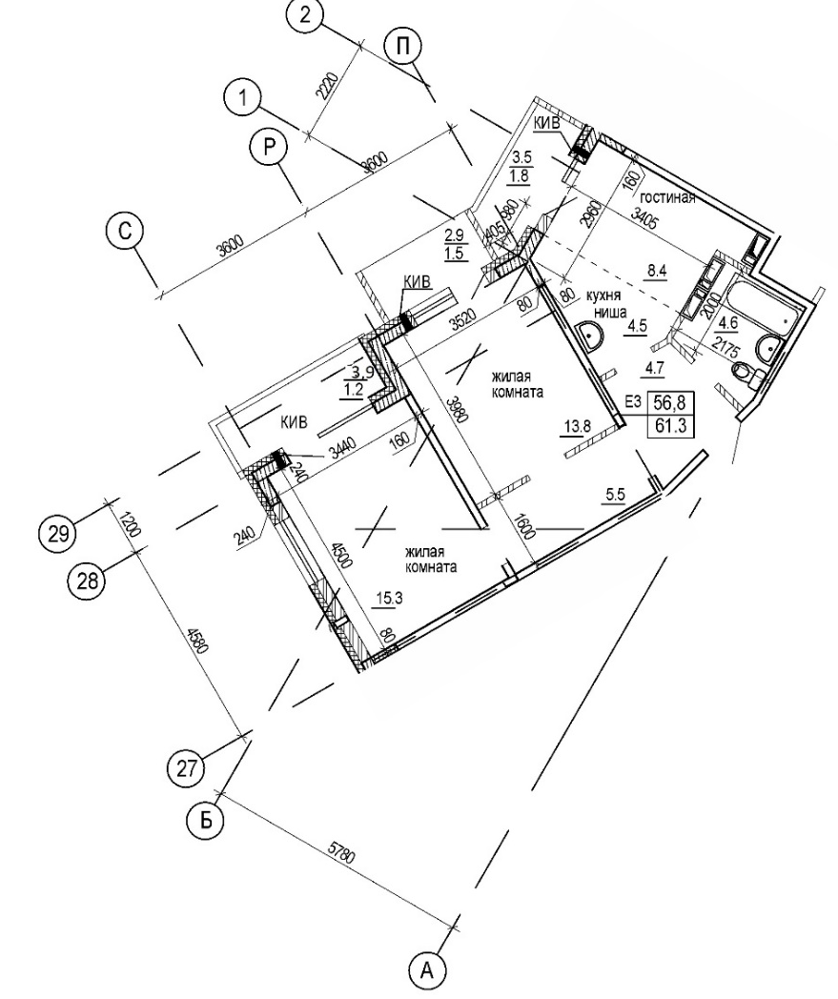
Застройщик  Общество с ограниченной ответственностью  «СЗ «ГолдГеоПром»  Забайкальский край, г. Чита,  мкр. Каштакский, дом 1  ОГРН 1187536001256  ИНН/КПП 7536170310/753601001  Специальный банковский счет застройщика №40702810774000005650  к/с 30101810500000000637 в Отделении  № 8600 ПАО Сбербанк г. Чита  БИК 047601637  Отдел продаж тел: 730-777  Директор ООО «СЗ «ГолдГеоПром»  _________________М.О. Тютюнник | Участник долевого строительства  __________________/_______________/
М.П

Приложение № 3 к договору участия в долевом строительстве № ___ /7-К
от «_____» декабря 20____ г.

МЕСТОПОЛОЖЕНИЕ ОБЪЕКТА ДОЛЕВОГО СТРОИТЕЛЬСТВА
НА ЭТАЖЕ СТРОЯЩЕГОСЯ ЗДАНИЯ
(квартиры) №___ в многоквартирном жилом доме на 7 этаже, расположенном по адресу:
г. Чита, мкр. Каштакский, д.______
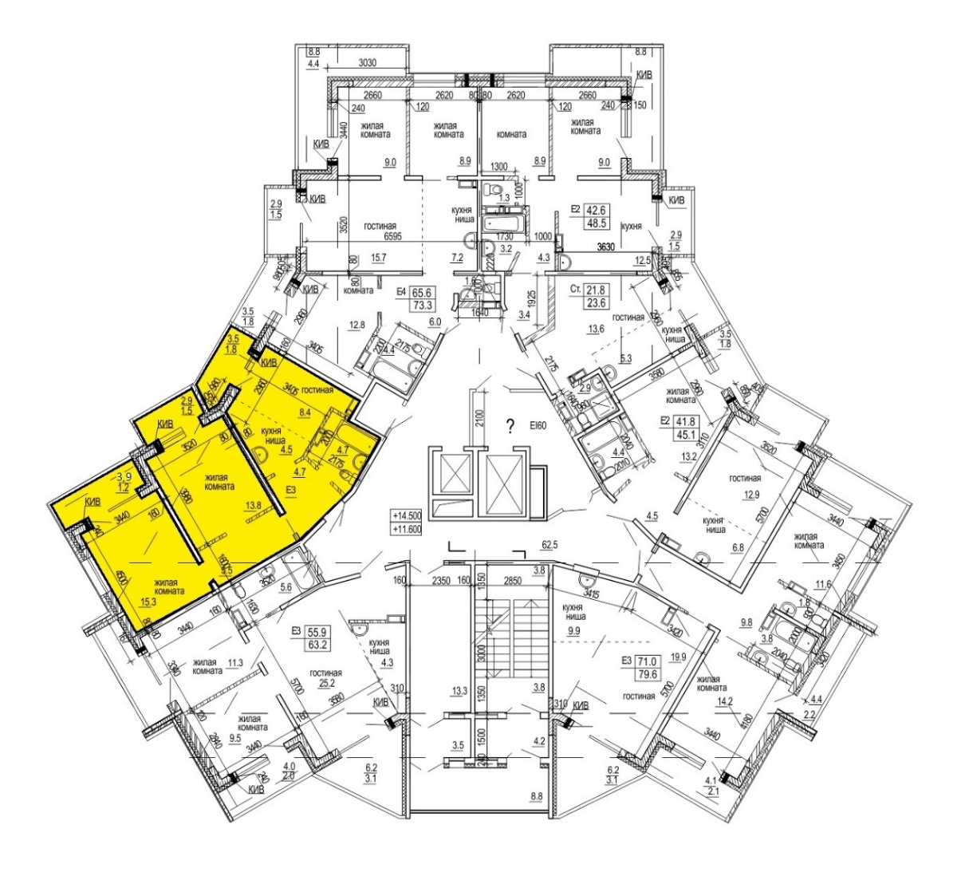
Застройщик  Общество с ограниченной  ответственностью «СЗ «ГолдГеоПром»  Забайкальский край, г. Чита,  мкр. Каштакский, дом 1  ОГРН 1187536001256  ИНН/КПП 7536170310/753601001  Специальный банковский счет застройщика №40702810774000005650  к/с 30101810500000000637 в Отделении  № 8600 ПАО Сбербанк г. Чита  БИК 047601637  Отдел продаж тел: 730-777  Директор ООО «СЗ «ГолдГеоПром»  __________________М.О. Тютюнник  М.П. | Участник долевого строительства  _________________/________________/

